ГБОУ Уфимская специальная (коррекционная) общеобразовательная школа-интернат №13 V1 вида Туймазинский центр дистанционного образования детей-инвалидов на дому

Выполнила: учитель биологии Подоприхина Елена Анатольевна

Биологическая викторина «Хвостатая викторина»

Задание – отгадайте животное по описанию его хвоста:

1. Этому замечательному прыгуну его хвост помогает держать равновесие.
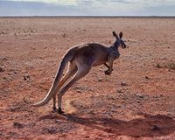
(Кенгуру).

2. На хвосте этого представителя семейства кошачьих есть пушистая кисточка, а в ней острый коготь.
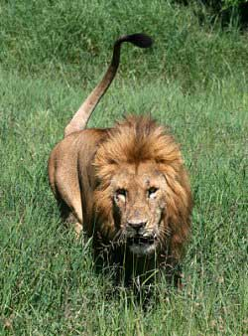
(Лев.)

3. Его хвостик летом серый, а зимой белый.
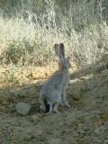
(Заяц.)
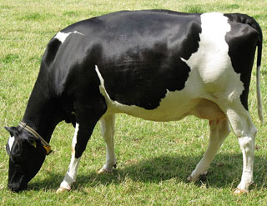
4. Ее хвост похож на хлыст, им здорово отгонять кусачих насекомых.

(Корова.)

5. Нос пятачком, хвостик крючком.
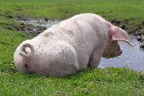
(Свинья.)

6. Ее пушистый рыжий хвостик весело мелькает между зеленых веток и служит своей хозяйке парашютом во время прыжков
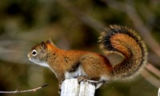
(Белка.)

7. Про трусишку говорят, что он дрожит, точно ее хвостик.
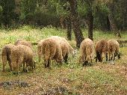
(Овца.)

8. Он ловил хвостом рыбу в проруби.
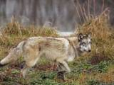
(Волк.)

9. У этого великана нос намного длиннее, чем хвост.
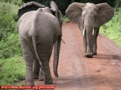
(Слон.)

10. Ее длинный пушистый хвост хорошо заметает следы своей хитрой хозяйки, особенно на снегу.
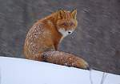
(Лиса.)

11. Для этого речного строителя его хвост является и рулем, и веслом, в нем же он накапливает жир на зиму.
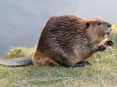
(Бобр.)

12. Это ночное животное спит, обмотав голову хвостом.
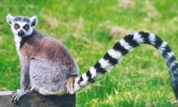
(Лемур.)

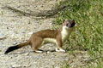
13. Черные треугольнички на белой пушистой королевской мантии – это кончики их хвостов.
(Горностай)

14. Этот прыгучий зверек имеет голову зайца, туловище и передние лапы мыши, задние лапы – птицы, а хвост – льва.
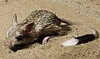
(Тушканчик.)

15. Одним взмахом хвоста она разбила золотое яичко.
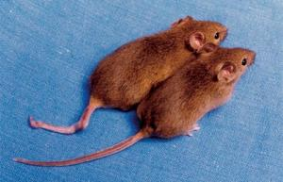
(Мышь.)

16. Это колючее животное начинает трясти хвостом при встрече с неприятелем. Длинные иголки при этом отрываются и летят во все стороны.
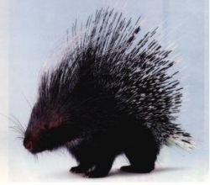
(Дикобраз.)

17. Сапоги со шпорами, хвост с узорами
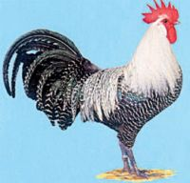
(Петух.)

18. Голос у этой птицы ужасно противный, зато хвост самый красивый.
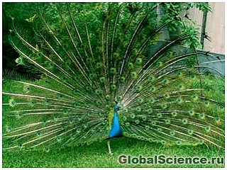
(Павлин.)

19. Эта птица на своем длинном хвосте «разносит новости по лесу».
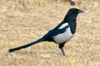
(Сорока.)

20. Перья из хвоста этой птицы индейцы носят на голове.
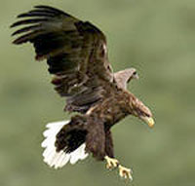
(Орел.)

